Na spodnji povezavi so predstavljene knjige, ki so prejele znak zlata hruška 2021.
https://www.mladinska-knjiga.si/dobrezgodbe/beremo/zlate-hruske-2021?utm_medium=email&utm_source=email&utm_campaign=email_2021_10_20
9. 2. 2022

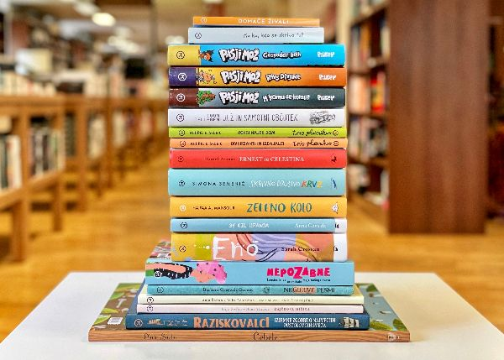
Fotografija je bila prevzeta 9. 2. 2022 s spletne strani: https://www.mladinska-knjiga.si/dobrezgodbe/beremo/zlate-hruske-2021

Večino izbranih knjig imamo tudi v naši šolski knjižnici.
Vabljeni k branju!

